CHUYÊN ĐỀ THAY SÁCH CÔNG NGHỆ 9
Thực hiện nhiệm vụ năm học 2024 - 2025, sáng ngày 16/9/2024, cô giáo Nguyễn Thị An Hoà đã lên tiết chuyên đề Thay sách Công nghệ 9 tại lớp 9A5. Là một giáo viên trẻ tuổi đời, tuổi nghề song cô Nguyễn Thị An Hoà đã bắt kịp tương đối nhanh nhịp độ giảng dạy của trường và nhạy bén trong việc nắm bắt tinh thần, phương pháp dạy học của bộ sách giáo khoa Công nghệ 9 Kết nối tri thức với cuộc sống nói riêng, chương trình GDPT 2018 nói chung. Tiết học chú trọng rèn kĩ năng báo cáo, thuyết trình, vận dụng kiến thức vào thực tế.
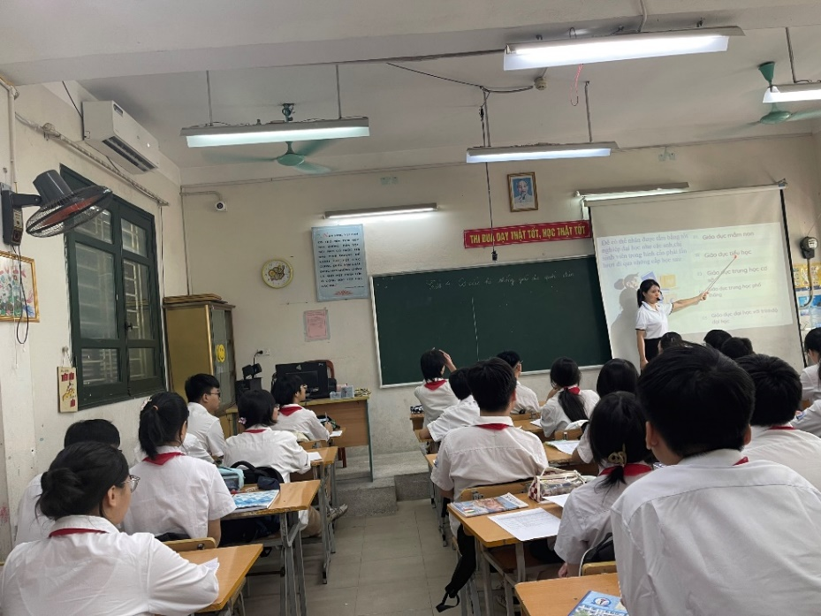
Với các phương pháp, kĩ thuật dạy học đổi mới: khởi động bằng trò chơi ô chữ gắn với việc tìm hiểu cơ cấu của hệ thống giáo dục quốc dân, giao nhiệm vụ chuẩn bị bài thuyết trình, làm việc nhóm ở nhà cho học sinh rất rõ ràng…, cô giáo đã khơi dậy được ở các em học sinh lớp 9 khả năng làm việc nhóm có kỷ luật, có tinh thần tập thể, khả năng tự tin nói trước đám đông, cách trình bày bài tìm hiểu bằng các ứng dụng công nghệ thông tin.
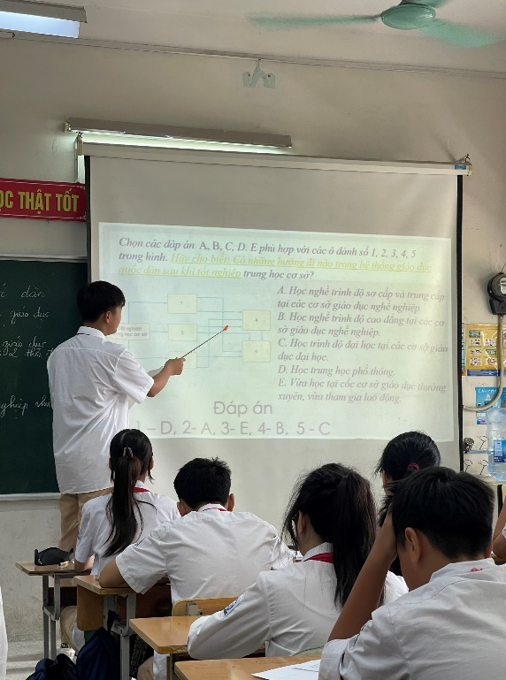 | 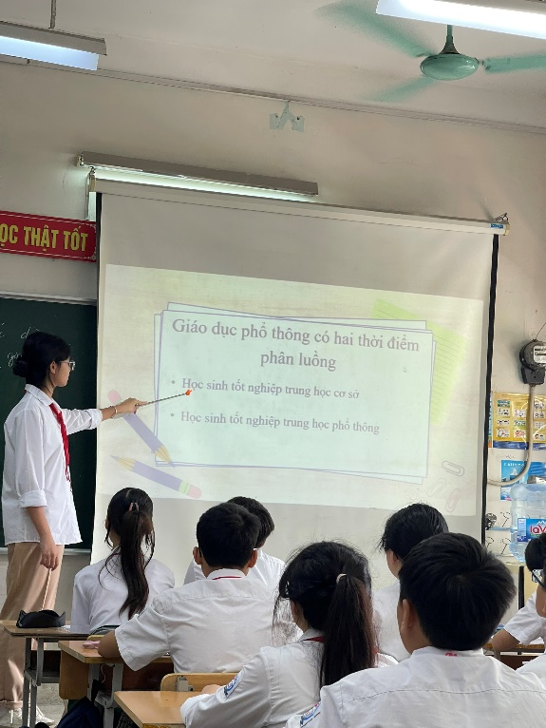

Tiết học đã diễn ra sôi nổi, hào hứng, tiếp nối chuỗi chuyên đề nắm chắc nhiệm vụ năm học, say mê sáng tạo, mạnh dạn đổi mới của các thầy cô giáo THCS Thượng Thanh!

